**SENAC NAÇÕES UNIDAS**

MIGUEL HAKIRA, PEDRO FERREIRA, RYAN DIAS, ARTHUR FERREIRA, BRUNO SANTOS, LUCAS DE CARVALHO

Trabalho T.I. - Challenge

São Paulo

2024

MIGUEL HAKIRA, PEDRO FERREIRA, RYAN DIAS, ARTHUR FERREIRA, BRUNO SANTOS, LUCAS DE CARVALHO

Trabalho T.I. - Challenge

Trabalho destinado ao Senac Nações Unidas para composição da menção acadêmica no curso técnico T.I.

Orientadora: Adriana de Oliveira Ramalho

São Paulo

2024

Sumário

Desenvolvimento do fluxograma: 5

Desenvolvimento pseudocódigo: 6

Desenvolvimento cronograma: 7

Softwares utilizados: 9

Cartão de visita: 10

Metodologia Ágil 12

Apresentação



Mais informações: [CERO GAMES - Cartão de visita (canva.com)](https://www.canva.com/design/DAGAihlidKM/TNYzXQQQAYefaNHEjQsOfg/edit) Cero Games, criada pelos desenvolvedores: Ryan Dias, Miguel Hakira, Arthur Ferreira, Bruno Santos e Lucas de Carvalho. Decidimos começar essa carreira por ser algo que gostamos de criar e temos muito conhecimento nessa área.

**Gravity Bird**  
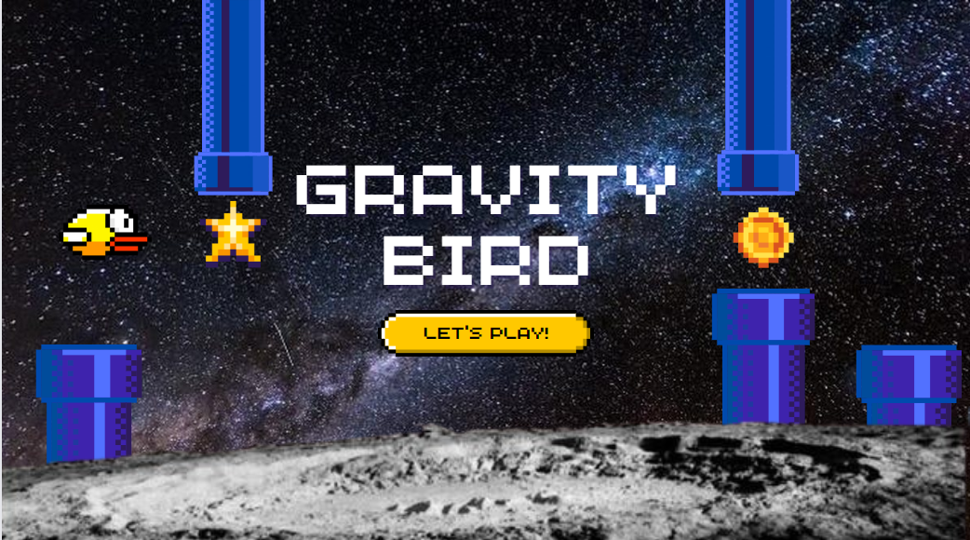 **Mais informações: https://www.canva.com/design/DAGAiodOPXw/Kq2Aamb7MT-9yFSrP2XDZQ/edit**  
  
 Nós da Cero Games, desenvolvemos um jogo chamado Gravity Bird, envolvendo a gravidade, um jogo em que você é um pássaro e deve desviar dos obstáculos até onde você conseguir. Gravity Bird é um jogo difícil para passar o tempo, jogo offline, solo e de graça.

Amostra do jogo: https://youtu.be/_qZKDfylq_M

# Desenvolvimento do fluxograma:

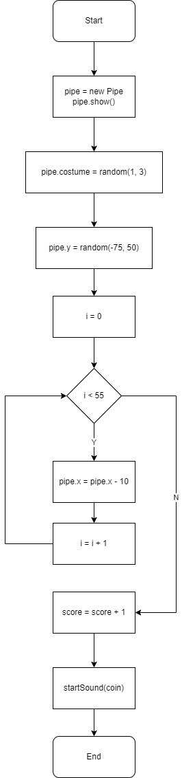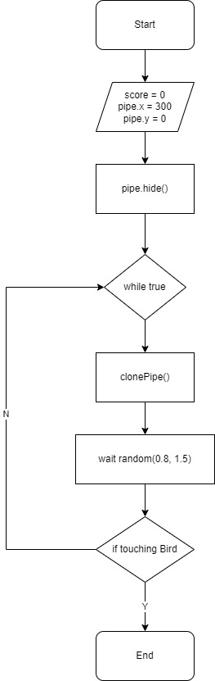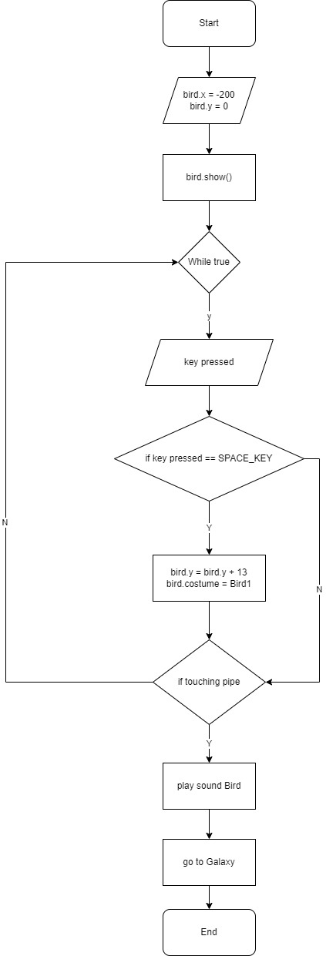

# Desenvolvimento pseudocódigo:

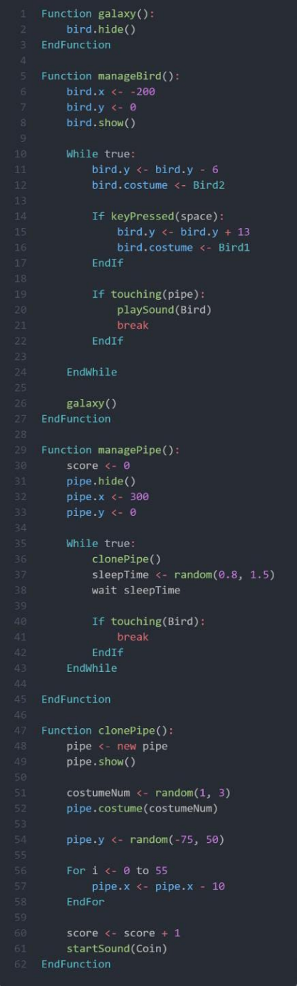

# Desenvolvimento cronograma:

**Programação e Fluxograma:** Miguel Hakira;

**Gameplay: tela inicial/créditos, info de controles, Power Up, pontuação de vidas:** Lucas de Carvalho e Bruno Santos;

**Documentação e Pseudocódigo:** Ryan Dias;

**Cronograma e tabela de softwares utilizados:** Arthur Ferreira

**Cartão de visita:** Pedro Ferreira.

**Método Ágil:** Arthur Ferreira.

**Definição do projeto:** o projeto tem por objetivo criar um jogo de Flappy Bird. O jogo colocará você no controle do voo de um pássaro que precisa atravessar um percurso sem fim e cheio de obstáculos, devendo bater seus recordes de pontuação.

**Análise de requisitos:** para fazer este jogo, precisaremos utilizar técnicas de programação vistas no decorrer do bimestre.

**Escolha da plataforma:** para fazer este jogo, utilizaremos o programa Scratch, que foi utilizado durante as aulas de T.I. do 1º bimestre.

**Documentação:** para fazer a documentação, utilizaremos o Word. O Ryan Dias fará esta parte depois que forem feitos o desenvolvimento do fluxograma, desenvolvimento do pseudocódigo, desenvolvimento deste cronograma, forem informados os softwares utilizados, feito o cartão de visita e a metodologia Ágil.

**Apresentação:** o Lucas de Carvalho fará a tela inicial pelo programa Canva, selecionando imagens do tradicional jogo Flappy Bird provenientes da internet.

**Trailer:** o trailer será feito utilizando um gravador de tela.

**Programação:** Miguel Hakira fará a programação do jogo, mas como provavelmente será uma tarefa difícil, receberá a ajuda do Pedro Ferreira.

**Correção de Bugs:** Caso ocorra algum bug, o Miguel fará o download do arquivo do jogo antes de fazer qualquer alteração no código, para evitar possíveis acidentes.

**Manutenções (correções, evoluções, melhorias de performance):**

Nós (membros do grupo), analisaremos minuciosamente o jogo depois que o Miguel finalizar a programação deste. Conforme isso ocorre, faremos as manutenções necessárias.

**Finalização:** se o pássaro (personagem do jogo) bater em algum obstáculo, aparecerá uma mensagem próxima ao pássaro dizendo “Game Over”.

# Softwares utilizados:

# Cartão de visita:

<https://www.canva.com/design/DAGAihlidKM/TNYzXQQQAYefaNHEjQsOfg/edit?utm_content=DAGAihlidKM&utm_campaign=designshare&utm_medium=link2&utm_source=sharebutton>

# Metodologia Ágil

<https://lucid.app/lucidspark/e6b9f9d9-e4b5-4c78-a207-703dbbf3736e/edit?view_items=KNJKOT6XXzzu&invitationId=inv_ff1d796a-4bdb-4388-8ce3-2a903c72cd5f>